PRZYSTANEK 1 – „JEDYNA NA BARYCZY”
Nadleśnictwo: Żmigród, Leśnictwo: Niezgoda
Współrzędne GPS : 51.48644, 17.09139
ŚMIAŁKOWIE ZE ŻMIGRODZKIEJ KNIEI
Nazwa drużyny:
(wpiszcie w ramkę wymyśloną przez Was nazwę drużyny)

Zadanie 1
Zróbcie selfie swojej drużyny z dołu, tak żeby było widać wszystkich i tamę. (1 fotografia).

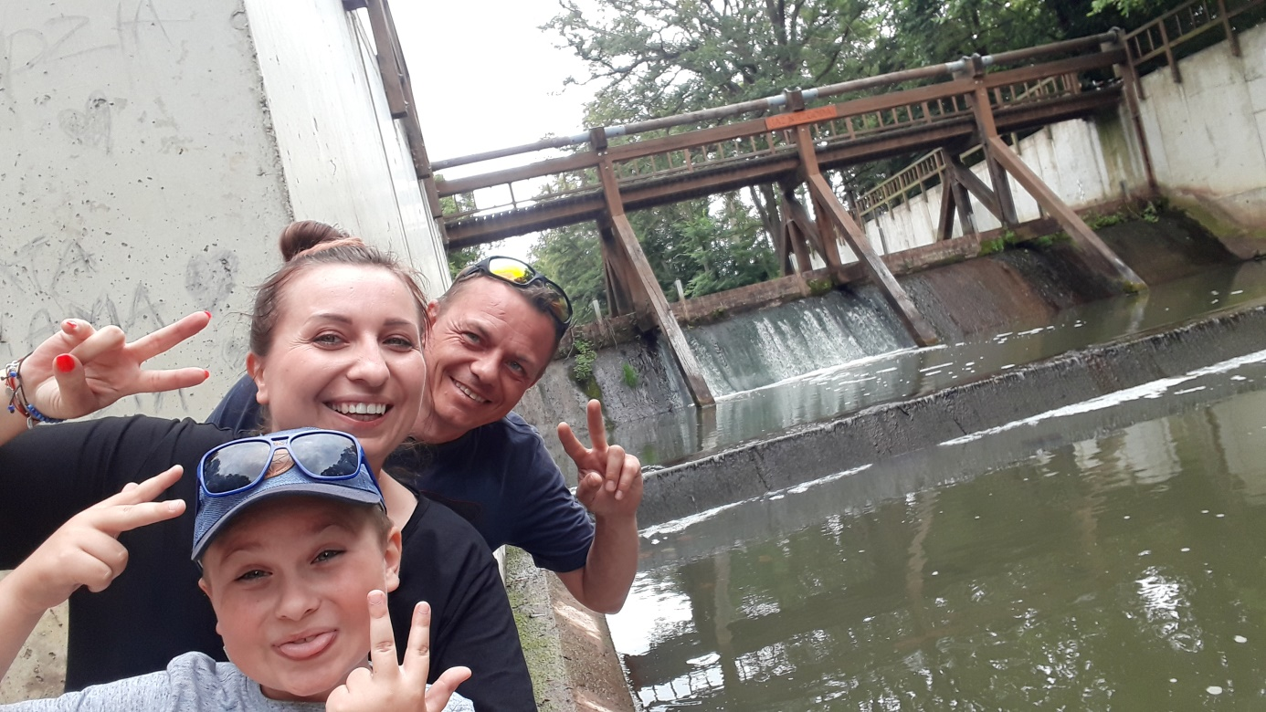

Zadnie 2
Od momentu powstania tama była wielokrotnie naprawiana i kilkakrotnie przechodziła gruntowny remont. Rozejrzyjcie się uważnie i napiszcie w którym roku tama była remontowana ostatni raz.

2015

